

ZÁKLADNÍ ŠKOLA SLOVAN, KROMĚŘÍŽ, PŘÍSPĚVKOVÁ ORGANIZACE
ZEYEROVA 3354, 767 01 KROMĚŘÍŽ

projekt v rámci vzdělávacího programu
VZDĚLÁNÍ PRO KONKURENCESCHOPNOST

ZS SLOVAN
ŠABLONA ČÍSLO: III/2
NÁZEV: INOVACE A ZKVALITNĚNÍ VÝUKY PROSTŘEDNICTVÍM ICT

Předmět: Fyzika
Ročník: 8.
Téma: Energie pružnosti
Autor: Mgr. Silvie Mihaldová
Datum vytvoření: 27. 9. 2011

VY_32_INOVACE_49_SM

ANOTACE:

Práce je určena pro žáky 8. ročníku.
- Téma: Energie pružnosti

- Cíl: Seznámení s energií pružnosti jako další formou polohové energie.
Výpočet a zápis ukázkového řešeného příkladu.
Uvedení příkladů pružných těles a využití energie pružnosti

Možnosti využití: Materiál je určen k použití na interaktivní tabuli.

Stručné shrnutí učiva.

Řešený ukázkový příklad.

Práce se skládá:

ze stručného přehledu teorie

z ukázkového řešeného příkladu na výpočet energie pružnosti

obsahuje Ilustrační obrázky

PILOTÁŽ:

- Práce slouží jako přehledný zápis učiva do školního sešitu, je shrnutím nejdůležitějších poznatků a pojmů.
- Příklad umožnil žákům pochopit souvislost polohové energie a energie pružného tělesa.
- Žáci ocenili přehlednost zápisu učiva i doplňující ilustrační obrázky.

ENERGIE POTENCIÁLNÍ - ENERGIE PRUŽNOSTI

- má ji každé DEFORMOVANÉ PRUŽNÉ těleso
- souvisí se vzájemnou polohou molekul
Energii pružnosti mají:
- STLAČENÁ nebo PRODLOUŽENÁ PRUŽINA:
př.: Na pružině visí kilogramové závaží. Pružinu prodloužíme o 15 cm a pustíme. Jakou energii získá závaží při návratu zpět do původní polohy?
m = 1 kg g$\dot{=}$10$\frac{N}{kg}$
h = 15 cm = 0,15 m
E_{p} = ? [J]
E_{p} = m.g.h
E_{p} = 1 . 10 . 0,15
E_{p} = 1,5 J
m h
Závaží na pružině získá energii 1,5 J.

- STLAČENÝ VZDUCH:
Např.: vzduchovka
pneumatická sbíječka, plynové tlumiče, pneumatika , vzduch ve stříkačce…
- DALŠÍ ZDEFORMOVANÁ PRUŽNÁ TĚLESA:

-hodinové péro, péro v autíčku, hrací strojek…

- tětiva luku, prak, výplet tenisové rakety…
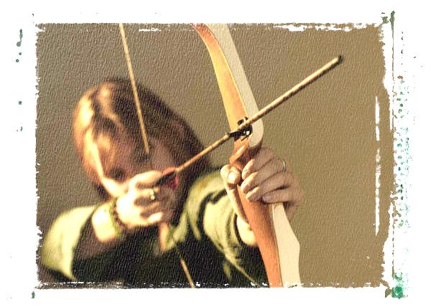

-gumové lano – tažné lano, bungee jumping
-míč, pneumatika, kaučuková kulička…

ZDROJE:

- Archiv autora
- www.office.microsoft.com

